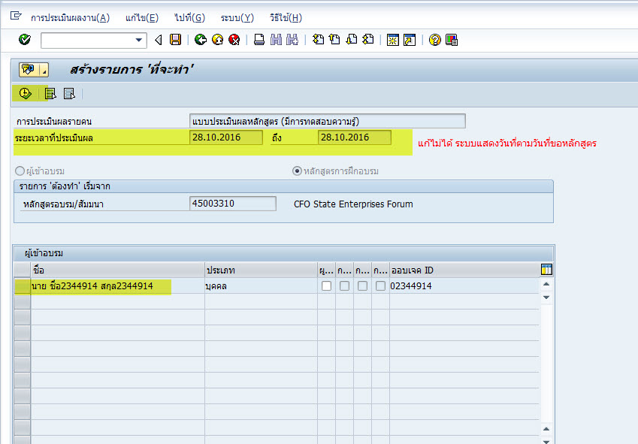

ถ้าต้องการเปลี่ยน > แก้ไขวันที่จากหน้ารุ่น

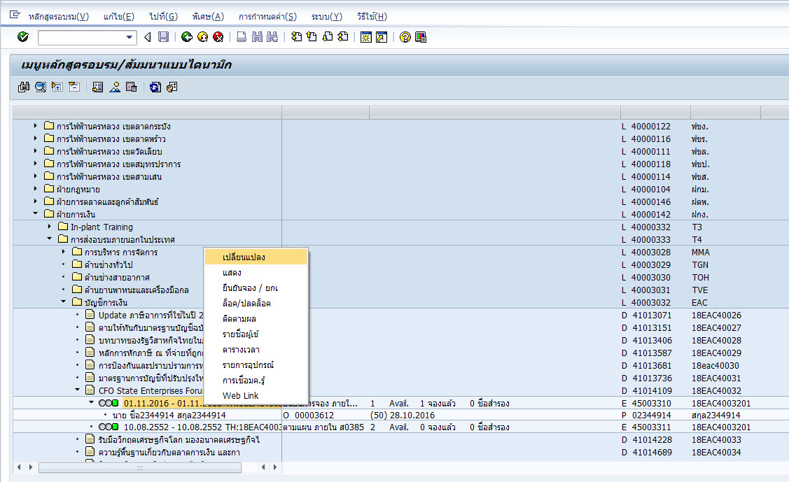

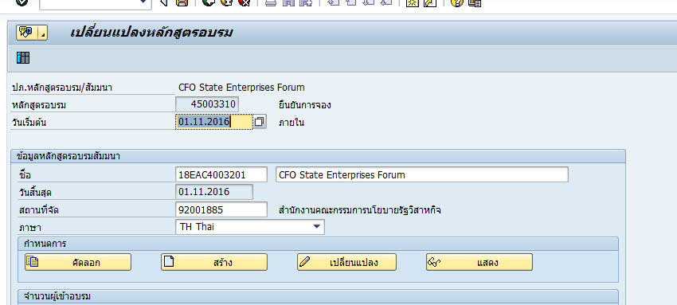

หลังจากเปลี่ยนวันที่ ระยะเวลาที่ประเมินผล จะเปลี่ยนตาม

